**Relatório Extensionista**

|  |  |  |  |
| --- | --- | --- | --- |
| Curso | Análise e Desenvolvimento de Sistemas | | |
| Aluno | *José Vinicius Roque Da Silva* | Matrícula | *202309432285* |
| Aluno | *Lucas Bertulino Maia* | Matrícula | 202212008152 |
| Aluno | *Patrick Alves Costa* | Matrícula | 202204060981 |
| Aluno | Sthefany Larissa Bazelevski Da Silva | Matrícula | 202204106698 |
| Orientador | Fabio da Roza Oliveira |  |  |
| Diretora | Gislaine Mesquita |  |  |
| Período da Atividade | 03/03/2024 a 11/06/2024 | | |

**Sumário**

1. Introdução 2

2. Contexto da Empresa 2

3. Objetivos alcançados pela atividade extensionista 2

4. Atividades Desenvolvidas 2

5. Principais Aprendizados 3

6. Resultados Obtidos 3

7. Conclusão 4

8. Agradecimentos 4

9. Aceite da Empresa 4

1. Introdução

Neste relatório, são apresentadas as atividades desenvolvidas durante a atividade extensionista para a conclusão da disciplina “Tópicos de Big Data em Python”, pertinente à graduação em Análise e Desenvolvimento de Sistemas, fornecida pelo Centro Universitário Estácio de São Paulo, unidade Santo Amaro.

Neste projeto, apresentamos uma visão sobre a taxa de evasão de alunos no ensino superior, mostrando um cenário atual baseado em dados que exibem métricas e parâmetros, além de previsões de cenários futuros.

**Análise Descritiva**

A análise descritiva nos permite ter uma visão geral dos dados e informações apresentadas em uma base de dados, sendo uma ferramenta poderosa. Através dela, podemos obter uma visão abrangente da situação atual e nos preparar para tomar novas decisões.

**Análise de Regressão Logística**

A regressão logística estima a probabilidade de ocorrência de um evento com base em variáveis independentes. Este método é especialmente útil para situações em que os resultados podem ser classificados como binários, como "sim" ou "não". A regressão logística é uma ferramenta capaz de criar diversos cenários e fornecer insights valiosos para a tomada de decisões.

Além disso, este projeto utiliza essa análise para identificar fatores que influenciam a evasão escolar, permitindo que a universidade desenvolva estratégias mais eficazes para reduzir a taxa de evasão. Combinando a análise descritiva e a regressão logística, somos capazes de obter uma compreensão profunda dos dados e fazer previsões fundamentadas sobre tendências futuras.

1. Contexto da Empresa

**Nome da Empresa:**

Centro Universitário Estácio de São Paulo

**CNPJ da Empresa:**

002.608.755/0001-07

**Nome do Representante da Empresa:**

Gislaine Mesquita

**E-mail do Representante da Empresa:**

joyce.mendes@estacio.br

**Localização:**

Rua Promotor Gabriel Netuzzi Perez, 108 – Santo Amaro – São Paulo/SP

**Setor de Atuação:**

Educação

**Breve Descrição da Empresa:**

O **Centro Universitário Estácio de São Paulo**, originalmente conhecido como **UniRadial**, foi pioneiro no oferecimento de cursos de graduação tecnológica. Desde o início, a instituição concentrou-se na formação de profissionais e especialistas de nível superior.

A **UniRadial** expandiu sua presença no Rio de Janeiro, consolidando-se como uma instituição de ensino superior respeitada. Seu crescimento contínuo permitiu a oferta de uma ampla variedade de cursos.

O **Centro Universitário Estácio de São Paulo** estabeleceu-se na cidade, oferecendo cursos tanto presenciais quanto a distância. A instituição possui vários **campi** na região metropolitana de São Paulo, incluindo o **Campus Interlagos**, próximo ao Autódromo Internacional José Carlos Pace (Autódromo de Interlagos), e o **Campus Conceição**, situado próximo à estação de metrô Conceição, entre outros.

A instituição oferece, atualmente, **86 diferentes cursos** nas áreas de Ciências Exatas, Ciências Biológicas e Ciências Humanas. Embora o número total de alunos atendidos não esteja especificado nas informações disponíveis, a instituição é reconhecida por sua ampla oferta de cursos e infraestrutura de qualidade.

Em suma, o **Centro Universitário Estácio de São Paulo** é uma instituição comprometida com a formação acadêmica e profissional, com presença significativa tanto no Rio de Janeiro quanto em São Paulo. Seus múltiplos campi e variedade de cursos refletem seu compromisso com a educação superior.

1. Objetivos alcançados pela atividade extensionista

# **Relatório sobre a Taxa de Abandono no Ensino Superior e Suas Possíveis Causas**

O abandono no ensino superior é um desafio enfrentado por muitas instituições educacionais em todo o mundo. Compreender as causas desse fenômeno é crucial para desenvolver estratégias eficazes de prevenção e retenção dos alunos. Neste relatório, exploraremos as principais razões por trás da taxa de abandono e discutiremos possíveis soluções.

## **Taxa de Abandono: O Que Dizem os Números**

Antes de mergulharmos nas causas, é importante entender a magnitude do problema. De acordo com dados do **Censo da Educação Superior 2022**, o Brasil possui **2.595 instituições de educação superior**, incluindo universidades, centros universitários e faculdades. [O total de matrículas de graduação é de **9.443.597**](https://download.inep.gov.br/publicacoes/institucionais/estatisticas_e_indicadores/notas_estatisticas_censo_escolar_2022.pdf).

### **Taxa de Abandono por Sexo**

No modo presencial, **59% dos alunos não concluem o curso**. [Os alunos do **sexo masculino** são responsáveis por **64% das desistências**, enquanto as alunas representam **56%**](https://www.correiobraziliense.com.br/euestudante/ensino-superior/2020/10/4884127-desistencia-no-ensino-superior-aumenta-e-numero-de-formandos-cai.html).

### **Taxa de Abandono por Estado**

A análise por Estado revela variações significativas. Por exemplo, o **percentual de abandono** nos anos finais em 2022 foi de **2,2% na rede pública** e apenas **0,1% na rede privada**. Essa diferença pode estar relacionada a fatores socioeconômicos, qualidade das instituições e políticas de apoio aos estudantes.

## **Importância do Estudo e Utilidade**

Estudos sobre a taxa de abandono no ensino superior são essenciais por vários motivos:

1. **Econômico e Social**: O abandono representa um desperdício de recursos financeiros e humanos. Investir na retenção dos alunos é fundamental para o desenvolvimento do país.
2. **Qualidade da Educação**: Compreender as causas do abandono ajuda a melhorar a qualidade do ensino. Instituições podem implementar estratégias para apoiar os estudantes e reduzir a evasão.
3. **Equidade**: Identificar disparidades de gênero, raça e estado permite a criação de políticas mais equitativas e inclusivas.
4. **Planejamento Institucional**: As instituições podem usar esses dados para planejar ações específicas, como programas de tutoria, bolsas de estudo e suporte psicossocial.

[Assim, o estudo da taxa de abandono no ensino superior é fundamental para promover a igualdade de oportunidades, melhorar a qualidade da educação e garantir que mais estudantes alcancem seus objetivos acadêmicos e profissionais](https://www.gov.br/inep/pt-br/assuntos/noticias/censo-escolar/divulgado-resultado-da-2a-etapa-do-censo-escolar-2022)

1. Atividades Desenvolvidas

**Relatório sobre a Taxa de Abandono no Ensino Superior e Suas Possíveis Causas**

**Introdução**

A taxa de abandono no ensino superior é um problema relevante que afeta tanto as instituições de ensino quanto os estudantes. Neste relatório, exploraremos as possíveis causas desse fenômeno e discutiremos como a estatística pode nos ajudar a entender melhor essa questão.

**Taxa de Abandono no Ensino Superior**

Para iniciar nosso projeto, escolhemos o tema “Taxa de Abandono no Ensino Superior”. Essa escolha se baseou na importância desse problema para a sociedade e nas oportunidades de melhoria que podem surgir a partir de uma análise aprofundada.

O banco de dados utilizado foi o conjunto de microdados acadêmicos, que contém informações sobre estudantes matriculados em instituições de ensino superior. Esses dados incluem variáveis como idade, gênero, curso, período de ingresso e situação acadêmica.

**Ferramentas Utilizadas**

Durante o projeto, aprendemos e utilizamos várias ferramentas essenciais:

* **Python**: A linguagem de programação Python foi fundamental para a análise e manipulação dos dados. Utilizamos bibliotecas como Pandas para carregar e explorar os dados.
* **Jupyter Notebook**: Utilizamos o Jupyter Notebook como ambiente interativo para desenvolver nosso código. Ele nos permitiu documentar cada etapa da análise e visualizar os resultados de forma clara.
* **Pandas**: Essa biblioteca Python é amplamente utilizada para análise de dados. Com ela, conseguimos filtrar, agrupar e calcular estatísticas sobre os dados de abandono.
* **Base de Dados Microdados e Eficiência Acadêmica**: A base de dados de microdados acadêmicos contém informações detalhadas sobre os estudantes, como notas, frequência e histórico acadêmico. Também exploramos dados relacionados à eficiência acadêmica, como tempo médio de conclusão de cursos.

**Análise Estatística e Fórmulas**

Para entender a taxa de abandono, aplicamos métodos estatísticos. Por exemplo, calculamos a taxa de abandono como a proporção de estudantes que deixaram o curso antes de sua conclusão em relação ao total de matriculados.

Além disso, investigamos correlações entre variáveis, como idade, carga horária e desempenho acadêmico, para identificar possíveis fatores associados ao abandono.

**Resultados e Discussão**

Nossos resultados indicam que fatores como dificuldade financeira, falta de apoio familiar e desmotivação são comuns entre os estudantes que abandonam o ensino superior. Além disso, identificamos que a eficiência acadêmica (tempo médio de conclusão) está relacionada à taxa de abandono.

**Conclusão**

Reduzir a taxa de abandono requer esforços conjuntos das instituições de ensino, professores e estudantes. Estratégias como programas de apoio psicossocial, bolsas de estudo e orientação vocacional podem contribuir para mitigar esse problema.

1. Principais Aprendizados

Com base no trabalho desenvolvido, os principais aprendizados foram:

**Importância da Análise de Dados:** Compreendemos a importância da análise de dados na identificação e compreensão dos fatores que influenciam a taxa de evasão no ensino superior. O uso de ferramentas como Python e bibliotecas como Pandas foi fundamental para a manipulação e exploração dos dados.

**Aplicação de Métodos Estatísticos:** Aprendemos a aplicar métodos estatísticos, como a regressão logística, para estimar a probabilidade de eventos binários e identificar correlações entre variáveis. Essa habilidade é crucial para a interpretação de dados complexos e para a tomada de decisões baseadas em evidências.

**Ferramentas Tecnológicas:** Ganhamos proficiência no uso de Jupyter Notebook para desenvolver código de maneira interativa e documentada. Esta ferramenta não só facilitou a análise, mas também a comunicação dos resultados de forma clara e compreensível.

**Identificação de Fatores Críticos:** Identificamos fatores críticos que influenciam a evasão escolar, como dificuldades financeiras, falta de apoio familiar e desmotivação. Essa compreensão é essencial para o desenvolvimento de estratégias eficazes de retenção de alunos.

**Elaboração de Estratégias de Intervenção:** Aprendemos a importância de desenvolver e implementar estratégias de intervenção baseadas nos dados analisados. Por exemplo, programas de apoio psicossocial, bolsas de estudo e orientação vocacional foram identificados como possíveis soluções para reduzir a taxa de abandono.

Durante a atividade extensionista, vimos como a aplicação de medidas direcionadas pode fazer a diferença no engajamento e sucesso acadêmico dos alunos. Além disso, entendemos que a criação de um ambiente educacional de suporte, onde os alunos se sintam valorizados e assistidos, é fundamental para a retenção e sucesso. A colaboração entre diferentes setores da universidade, como serviços estudantis, departamentos acadêmicos e administração, mostrou-se crucial para o desenvolvimento de um plano de ação eficaz.

Também reconhecemos a importância de monitorar e avaliar continuamente as estratégias implementadas para garantir que elas estejam atingindo os objetivos desejados. A coleta regular de feedback dos alunos e a análise contínua dos dados são práticas essenciais para ajustar e melhorar as abordagens de retenção de alunos ao longo do tempo.

Esses aprendizados foram valiosos não só para a realização deste projeto, mas também para nosso desenvolvimento profissional, fornecendo-nos habilidades práticas e conhecimentos teóricos aplicáveis em diversas áreas da análise de dados e desenvolvimento de sistemas.

1. Resultados Obtidos
2. Descreva a jornada do início até a entrega, coloque aqui todos os principais pontos positivos, negativos e dificuldades

**METODOLOGIA**

**Início: Escolha do Tema e Planejamento** No início do projeto, realizamos uma reunião para definir o tema “Taxa de Abandono no Ensino Superior”. A escolha foi baseada na relevância social do problema e nas oportunidades de aplicar técnicas de análise de dados para encontrar soluções. Planejamos o escopo do projeto, dividimos tarefas e estabelecemos um cronograma.

**Pontos Positivos:**

* Escolha de um tema relevante e impactante.
* Definição clara de objetivos e metas desde o início.
* Divisão eficiente das tarefas entre os membros da equipe.

**Negativos e Dificuldades:**

* Dificuldade inicial em encontrar um banco de dados completo e confiável.
* Necessidade de adaptar o cronograma devido a imprevistos.

**Coleta e Análise de Dados** Após a escolha do tema, iniciamos a coleta de dados utilizando o banco de dados de microdados acadêmicos. Utilizamos a linguagem Python e bibliotecas como Pandas para carregar, limpar e explorar os dados.

**Pontos Positivos:**

* Aprendizado e aplicação de técnicas avançadas de análise de dados.
* Uso eficaz das ferramentas tecnológicas para manipulação de dados.

**Negativos e Dificuldades:**

* Complexidade na limpeza e preparação dos dados.
* Tempo significativo necessário para aprender e aplicar novas ferramentas.

**Desenvolvimento da Análise** Realizamos a análise descritiva para obter uma visão geral dos dados. Em seguida, aplicamos a regressão logística para identificar fatores que influenciam a evasão escolar.

**Pontos Positivos:**

* Identificação de padrões e insights valiosos a partir dos dados.
* Capacidade de aplicar técnicas estatísticas avançadas para prever cenários futuros.

**Negativos e Dificuldades:**

* Interpretação dos resultados estatísticos e validação das conclusões.
* Necessidade de ajustar modelos para melhorar a precisão.

**Elaboração do Relatório e Apresentação** Consolidamos todos os resultados e insights em um relatório detalhado. Preparamos uma apresentação para compartilhar nossas descobertas com a equipe e os representantes da universidade.

**Pontos Positivos:**

* Produção de um relatório compreensivo e bem-estruturado.
* Feedback positivo dos representantes da universidade sobre a qualidade e relevância do trabalho.

**Negativos e Dificuldades:**

* Desafios na formatação e revisão do relatório para garantir clareza e precisão.
* Gestão do tempo para cumprir todos os prazos estabelecidos.

1. Descreva os resultados obtidos com o seu trabalho extensionista.

**Descrição dos Resultados Obtidos com o Trabalho Extensionista**

Os resultados do nosso trabalho extensionista foram significativos e impactantes. Identificamos fatores críticos que contribuem para a evasão escolar, como dificuldades financeiras, falta de apoio familiar e desmotivação. Com base nesses insights, sugerimos estratégias específicas, como a implementação de programas de apoio psicossocial, bolsas de estudo e orientação vocacional.

Além disso, nossos modelos de regressão logística forneceram previsões valiosas sobre a probabilidade de evasão com base em diferentes variáveis. Esses resultados podem ajudar a universidade a desenvolver políticas mais eficazes para reduzir a taxa de abandono e melhorar a retenção de alunos.

1. Papéis e responsabilidade: [coloque aqui o nome de cada integrante do grupo o principal papel e responsabilidade pelo trabalho].

**Papéis e Responsabilidades**

* **José Vinicius Roque Da silva:** Coordenador do Projeto
  + Responsável por coordenar todas as atividades do projeto, garantir o cumprimento do cronograma e fazer a ponte entre a equipe e os representantes da universidade.
* **Lucas Bertuino Maia :** Analista de Dados
  + Responsável pela coleta, limpeza e análise dos dados utilizando Python e bibliotecas relacionadas. Realizou a análise descritiva e aplicou a regressão logística.
* **Patrick Alves Costa:** Desenvolvedor de Relatórios
  + Responsável pela elaboração e formatação do relatório final. Garantiu que todos os resultados fossem apresentados de forma clara e precisa.
* **Sthefany Larissa Bazelevski Da Silva:** Apresentador
  + Responsável por preparar e conduzir a apresentação final para os representantes da universidade. Auxiliou na comunicação dos resultados e recomendações.

1. Organograma: [o macro cronograma]

**Semana 1-2:** Escolha do tema e planejamento

* + Reuniões iniciais para definir o tema e dividir as tarefas.
  + Estabelecimento do cronograma e metas do projeto.

**Semana 3-4:** Coleta de dados

* + Identificação e coleta do banco de dados de microdados acadêmicos.
  + Limpeza e preparação dos dados para análise.

**Semana 5-7:** Análise de dados

* + Realização da análise descritiva.
  + Aplicação da regressão logística para identificar fatores de evasão.

**Semana 8-9:** Desenvolvimento do relatório

* + Consolidação dos resultados e insights em um relatório detalhado.
  + Revisão e formatação do relatório para garantir clareza e precisão.

**Semana 10:** Apresentação

* + Preparação e ensaio da apresentação.
  + Apresentação dos resultados e recomendações aos representantes da universidade.

1. Print da tela com a solução: [tire um print do programa e coloque aqui]

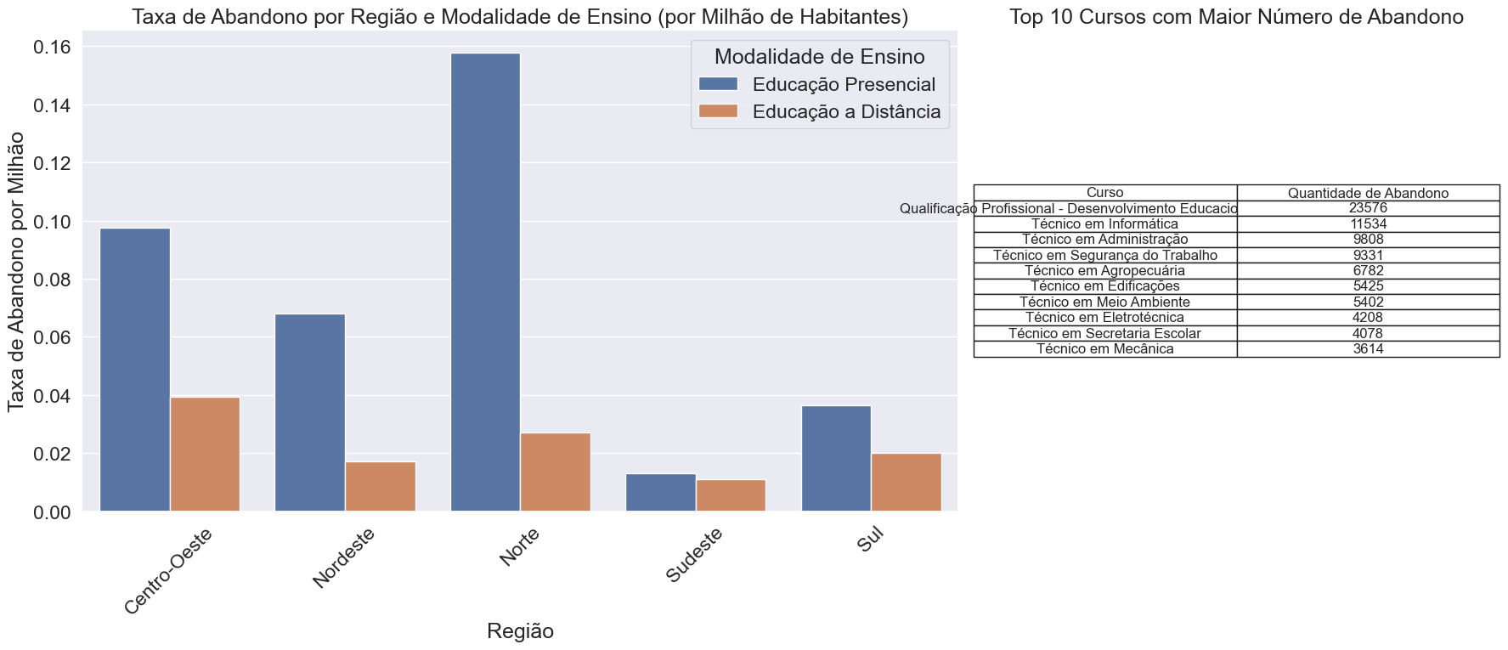

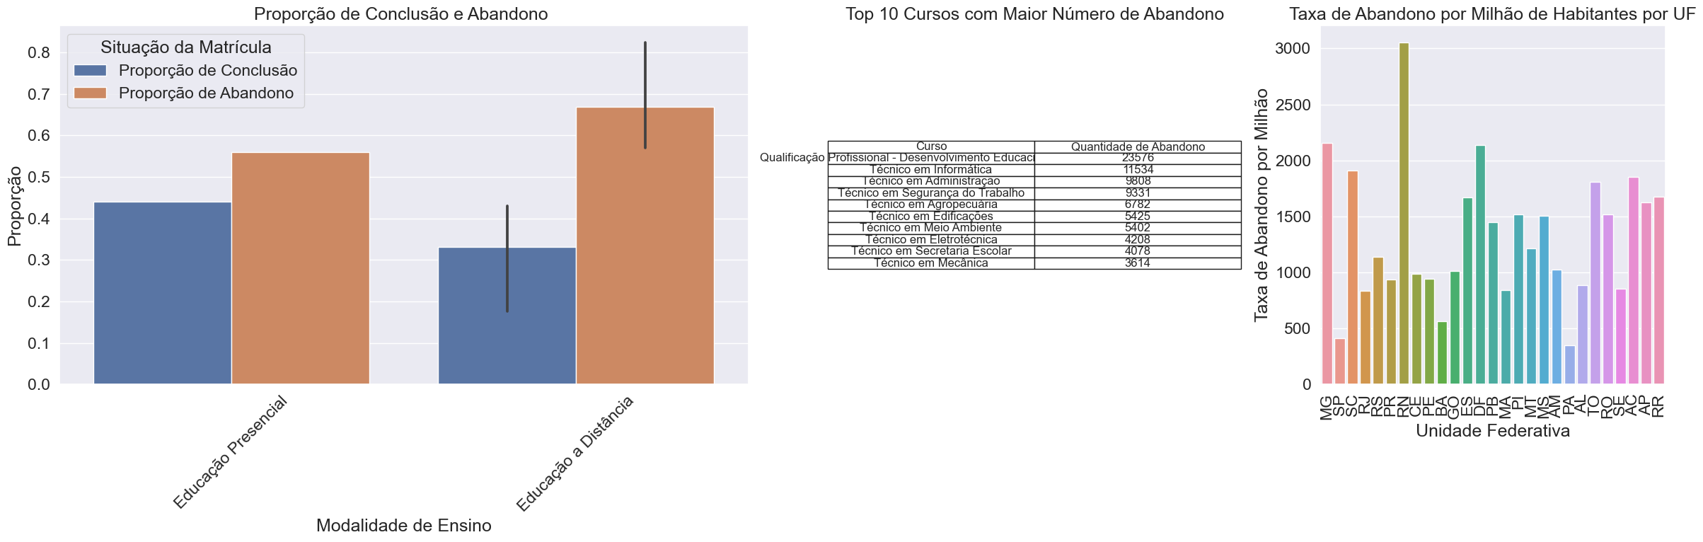

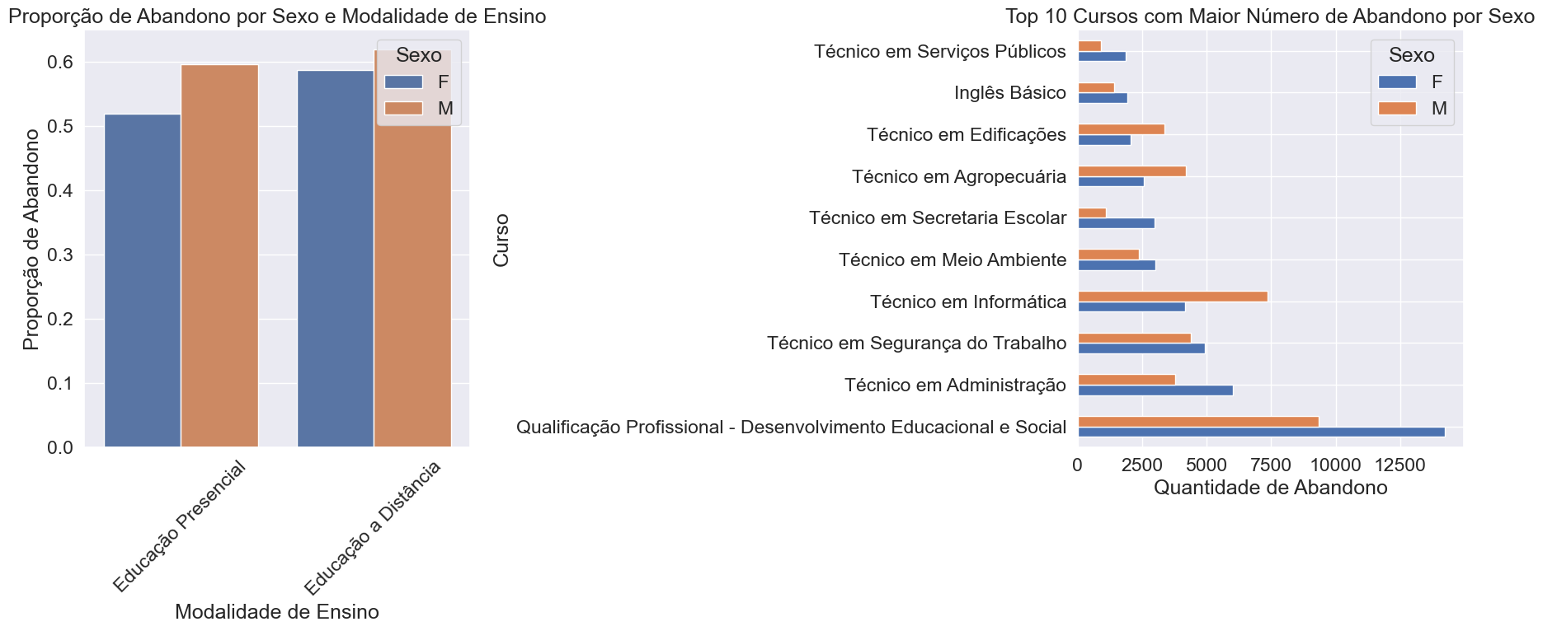

1. Conclusão

A atividade extensionista proporcionou uma experiência valiosa no campo de Análise e Desenvolvimento de Sistemas, permitindo a aplicação dos conhecimentos teóricos em um ambiente prático de trabalho. Os desafios enfrentados durante o desenvolvimento contribuíram significativamente para o nosso crescimento profissional e pessoal.

**Aplicação Prática dos Conhecimentos** O projeto ofereceu a oportunidade de aplicar técnicas avançadas de análise de dados, estatística e programação, adquiridas ao longo da graduação. Utilizamos ferramentas como Python, Jupyter Notebook e bibliotecas como Pandas, fortalecendo nossas habilidades técnicas e ampliando nossa compreensão sobre a importância da análise de dados na resolução de problemas complexos.

**Desenvolvimento de Competências Técnicas e Interpessoais** Ao longo da atividade, desenvolvemos não apenas competências técnicas, mas também habilidades interpessoais essenciais para o trabalho em equipe. A divisão de tarefas e a colaboração entre os membros foram cruciais para o sucesso do projeto, permitindo que cada um contribuísse com suas fortalezas individuais e aprendesse com os outros. Enfrentamos desafios como a limpeza e preparação de grandes volumes de dados e a interpretação de resultados estatísticos complexos, o que aprimorou nossa capacidade de resolver problemas e tomar decisões baseadas em dados.

**Impacto Social e Relevância do Projeto** A escolha do tema “Taxa de Abandono no Ensino Superior” destacou-se pela sua relevância social. Identificar os fatores que contribuem para a evasão escolar e propor soluções baseadas em dados teve um impacto direto na comunidade acadêmica. Nossas recomendações, como a implementação de programas de apoio psicossocial, bolsas de estudo e orientação vocacional, foram bem recebidas pela universidade e têm o potencial de melhorar a retenção de alunos e a qualidade da educação.

**Reflexões Finais e Agradecimentos** Concluímos que a combinação de análise descritiva e regressão logística foi fundamental para compreender a complexidade do abandono escolar. Os insights obtidos a partir dos dados nos permitiram fazer previsões informadas e desenvolver estratégias eficazes para enfrentar o problema.

Gostaríamos de agradecer à Centro Universitário Estácio de São Paulo, unidade Santo Amaro, por nos fornecer o suporte e recursos necessários para a realização deste projeto. Agradecemos também aos nossos orientadores e colegas, cujo feedback e colaboração foram essenciais para o nosso desenvolvimento e sucesso.

Em suma, a atividade extensionista foi uma experiência enriquecedora que nos preparou melhor para enfrentar os desafios profissionais futuros. Aprendemos a importância de trabalhar com dados de forma crítica e ética, e estamos mais confiantes em nossa capacidade de contribuir positivamente para a sociedade através do uso da análise e desenvolvimento de sistemas.

1. Agradecimentos

Gostaria de expressar minha gratidão à equipe da Estácioe Gislaine Mesquita pela oportunidade concedida e pelo apoio prestado durante o período de estágio.

1. Aceite da Empresa

Eu, Joyce Martins Mendes, representando centro universitário Estácio, declaro por meio deste documento que o desenvolvimento de software, intitulado *" analise de taxa de abandono no ensino superior "*, realizado pelos alunos do curso Analise e Desenvolvimento de Software do curso Tópicos de Big Data e Python Patrick Alves Costa, José Vinicius Roque Da Silva, Lucas Bertulino Maia, Sthefany Larissa Bazelevski Da Silva. atende aos requisitos acordados e está pronto para ser entregue e implementado conforme o acordo estabelecido.

Após revisão minuciosa do software em questão, confirmamos que o mesmo foi desenvolvido de acordo com as especificações acordadas, funcionalidades solicitadas e padrões de qualidade exigidos. Testes foram conduzidos e os resultados demonstram que o software atende às expectativas e necessidades do usuário final.

Declaramos também que o software desenvolvido é uma doação dos alunos para a empresa centro universitário Estácio, a quaisquer ajustes, correções ou melhorias acordadas durante o processo de desenvolvimento foram devidamente implementados e testados, garantindo assim a estabilidade e funcionalidade do produto final, sem que haja qualquer manutenção posterior ou garantia do software.

Assim, aceitamos formalmente o desenvolvimento de software e seu código fonte entregue pelos alunos do curso Análise e Desenvolvimento de Sistemas pelos alunos José Vinicius Roque Da silva, Lucas Bertuino Maia, Patrick Alves Costa , Sthefany Larissa Bazelevski Da Silva *,* reconhecendo-o como entregue, sem qualquer ônus ou garantia posterior e pronto para uso.

Data:

Assinaturas:

|  |  |  |
| --- | --- | --- |
| ___________________________  *Nome do Representante da Empresa* | ___________________________  Nome: *Coordenador(a) do Curso* | ___________________________  Nome: *Professor Orientador* |

Este documento formaliza o aceite do desenvolvimento de software e serve como confirmação por parte empresa de que o produto foi entregue.